객체지향 언어 과제 # 5Chap

학번 : 1791258

이름 : 이병헌

소속 : 컴퓨터 공학부

수업 : 객체지향언어

담당 교수 : 황기태

문제 6)

#include <iostream>

using namespace std;

char& find(char a[], char c, bool& success)

{

int i;

for (i = 0; a[i] != NULL; i++)

{

if (a[i] == c)

{

success = true;

return a[i];

}

}

success = false;

return a[i];

}

int main()

{

char s[] = "Mike";

bool b = false;

char& loc = find(s, 'M', b); //참조

if (b == false) {

cout << "M을 발견할 수 없다." << endl;

return 0;

}

loc = 'm'; //참조로 M을 m으로 교체

cout << s << endl;

return 0;

}

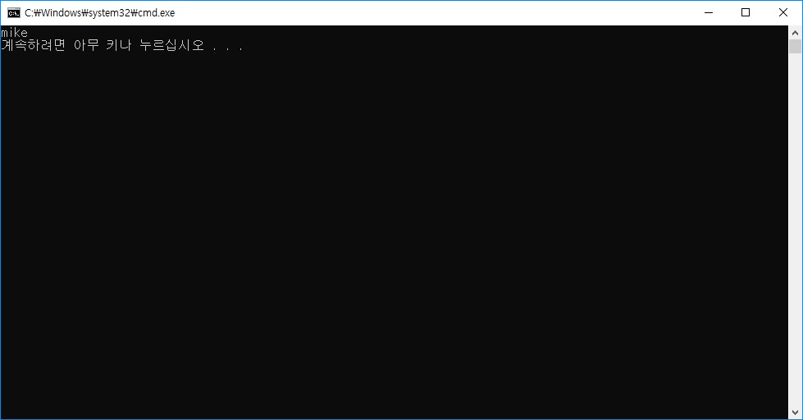

문제 9)

#include <iostream>

using namespace std;

class Accumulator {

private :

int value;

public:

Accumulator(int value) {

this->value = value;

}// 매개변수 value로 멤버 value를 초기화한다.

Accumulator& add(int n) {

value += n;

return \*this;

}// value에 n을 더해 값을 누적한다.

int get() {

return value;

}// 누적된 값 value를 리턴한다.

};

int main()

{

Accumulator acc(10);

acc.add(5).add(6).add(7); // acc의 value 멤버가 28이 된다.

cout << acc.get() <<endl; // 28출력

return 0;

}

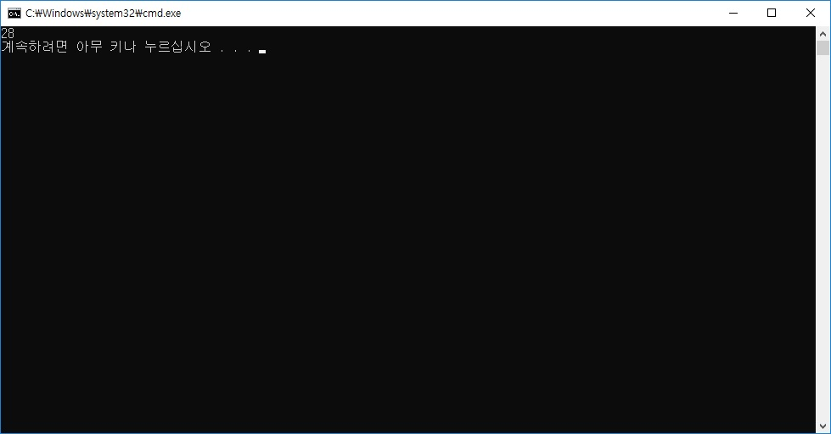

문제 10)

#include <iostream>

#include <string>

using namespace std;

class Buffer {

private:

string text;

public:

Buffer(string text) {

this->text = text;

}

void add(string next) {

text += next; //text에 next 문자열 덧붙이기

}

void print() {

cout << text << endl;

}

};

Buffer& append(Buffer& buf, char \*a) {

int i;

buf.add(a);

return buf;

}

int main()

{

Buffer buf("Hello");

Buffer& temp = append(buf, "Guys"); //buf 문자열에 "Guys" 덧붙임

temp.print(); //HelloGuys 출력

buf.print(); //HelloGuys 출력

return 0;

}

